预制菜加工厂智能化生产管理MES系统全面解决方案

预制菜行业作为现代食品工业的重要组成部分，近年来因便捷性、卫生安全及营养均衡等特点迅速崛起。传统生产管理方式面临效率低下、质量波动大、追溯困难等挑战。制造执行系统(MES)的引入成为解决这些问题的关键技术，通过数字化、智能化手段实现预制菜生产的精细化管理。
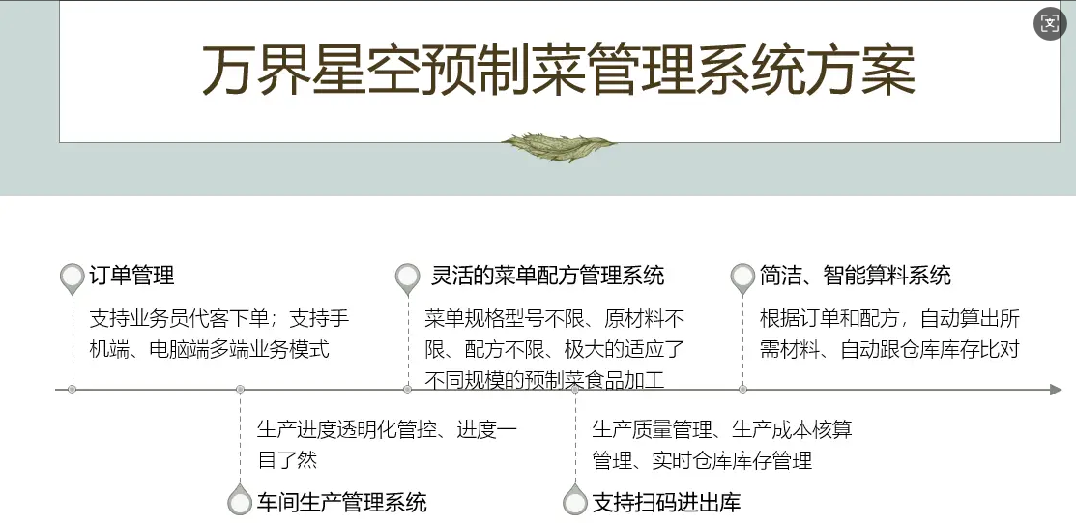
一、MES系统在预制菜行业的核心价值

MES系统在预制菜工厂中的核心价值主要体现在三个方面：效率提升、质量保障和成本控制。系统通过实时数据采集、过程监控和智能分析，实现对生产全流程的透明化管理，应用MES系统的预制菜生产企业平均生产效率可提升25%以上，质量不合格率降低60%，生产成本减少15-20%。

针对中式菜肴复杂的烹饪工艺参数控制、多品种小批量的生产特点、严格的食品安全要求等，都有相应的功能模块予以支持。这使得预制菜MES系统与传统离散制造业或流程工业的MES系统在功能侧重和技术实现上都有明显区别。

预制菜MES解决方案普遍采用云端部署与边缘计算相结合的技术架构，支持与ERP、SCADA、WMS等企业其他信息系统的无缝集成。万界星空科技等国内领先供应商提供的解决方案已经实现了从原料到成品的全链路数字化管理，助力企业实现质量可追溯、过程可监控、资源可优化的智能化生产模式。
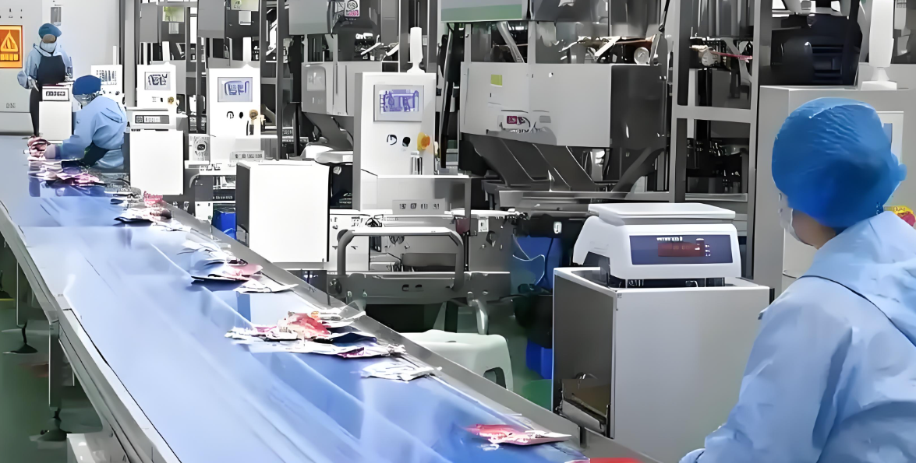

二、万界星空科技预制菜MES系统核心功能模块

预制菜加工厂MES系统由多个高度专业化功能模块组成，这些模块协同工作实现对生产全过程的精细化管理。每个功能模块都针对预制菜生产的特定环节或管理需求设计，共同构成了一个完整的智能制造执行体系。

智能化生产计划与动态调度系统

预制菜MES的计划模块具有多目标优化能力，可同时考虑订单优先级、设备能力、物料可用性、人员技能等多种因素，生成最优生产排程。系统支持基于有限产能的自动排产，通过直观的甘特图展示排产结果，方便计划人员进行人工调整。在实际执行过程中，系统实时监控生产进度和设备状态，当发生设备故障、原料短缺或紧急插单等情况时，可快速重新计算并调整生产计划，最大限度减少对整体生产节奏的影响。

全流程物料管理与精准控制

系统通过条码或RFID技术对物料批次进行唯一标识，记录每一批原料的来源、入库时间、质检结果、存储条件等关键信息。在领料环节，系统根据生产工单自动计算所需物料种类和数量，指导仓库人员精准备料，避免错领、漏领或多领。

在制品管理是物料控制的重要环节，MES系统通过实时看板展示各工序在制品的数量和状态，包括正常流转、待检、隔离、返工等不同状态，帮助管理人员及时发现瓶颈工序和潜在问题。系统还特别设计了物料防错功能。

全面质量管理与合规性保障

在生产过程中，系统通过SPC(统计过程控制)技术实时监控关键质量参数，如油温、PH值、杀菌温度等，一旦发现异常趋势立即报警，使操作人员能够及时干预。

质量追溯是MES系统的突出优势，通过批次关联技术，系统记录了每个产品所使用的原料批次、生产设备、工艺参数、操作人员等信息。对于食品行业特有的合规性要求，提供标准化的文档管理和记录保存功能，轻松满足认证审核要求。

设备全生命周期管理与预测性维护

预制菜生产设备如切菜机、炒菜机、包装机等的运行状态直接影响产品质量和生产效率。MES系统的设备管理模块实现了从购置到报废的全生命周期管理，包括设备档案维护、点检计划、预防性维护、故障诊断等功能。系统实时采集设备运行参数，如温度、压力、振动等，通过算法分析识别异常状态，在故障发生前发出预警，安排计划性维护，避免非计划停机对生产造成影响。这种预测性维护策略相比传统的定期维护或事后维修，可提高设备可用率15-20%。

数据集成与智能制造分析平台

MES系统作为智能制造的核心，需要与企业其他信息系统进行深度集成。数据集成模块提供标准化接口，实现与ERP、SCADA、WMS、LIMS等系统的数据交换，生产效率分析、能耗分析、质量相关性分析等，帮助管理者深入了解生产运营状况，做出数据驱动的决策。
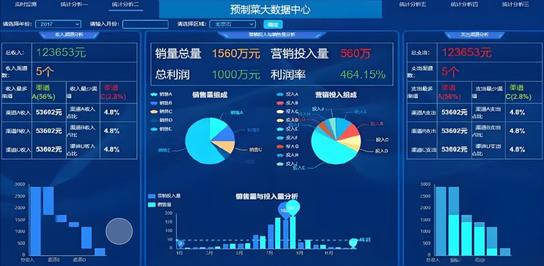

三、MES系统在预制菜工厂的具体应用场景

原料处理环节的精准控制

预制菜生产的首个关键环节是原料处理，包括清洗、分拣、去皮、切割等工序。这一环节的卫生状况和质量控制直接影响最终产品的安全性和一致性。MES系统通过与视觉识别系统和传感器网络的集成，实时监控原料的处理过程。例如，在蔬菜清洗环节，系统监测水温、清洗时间、消毒剂浓度等参数，确保清洗效果达到标准；通过摄像头自动识别并剔除腐烂或不符合规格的原料，提高原料的均一性。

在切割环节，MES系统展示了其工艺标准化的强大能力。不同菜品对原料切割形状和尺寸有不同要求，系统根据当前生产工单自动调整切割机的参数，确保每一批原料切割的一致性。对于需要腌制的原料，系统严格控制腌制时间、温度、辅料添加比例等关键参数，避免因人为操作不当导致的风味差异。

烹饪与调味环节的智能化管理

MES系统通过将老师傅的经验转化为数字化工艺参数，实现了烹饪过程的精准控制。系统与智能炒菜机等烹饪设备集成，实时调节加热温度、搅拌速度、加料时机等变量，确保每一批次产品都符合标准风味特征。

烹饪过程中的实时监控和预警功能尤为重要。MES系统通过温度传感器、湿度传感器等实时采集烹饪环境数据，一旦发现异常立即发出警报，防止因设备故障或参数漂移导致整批产品报废。系统还记录完整的工艺执行轨迹，包括实际的温度曲线、加料时间点等，这些数据既用于产品质量追溯，也为工艺优化提供基础。

包装与杀菌环节的自动化控制

MES系统在包装环节实现了自动化与信息化的深度融合。系统根据工单信息自动配置包装机的参数，包括包装材料类型、封口温度、真空度、气体比例(对于气调包装)等，确保包装质量符合要求。通过视觉检测系统，自动识别并剔除封口不严、标签错误、外观缺陷等不合格产品，保证出厂产品的100%合格率。

系统还实时记录杀菌过程的温度曲线，自动生成杀菌报告，这些数据直接关联到产品批次，方便后续追溯。在实际产线上，MES系统管理的自动化包装和杀菌工序比传统人工操作效率提高3倍以上，人工成本降低50%，同时包装外观质量显著提升。

质量检验与仓储管理的智能化

MES系统集成多种检测设备，自动完成重量检测、金属检测、X光异物检测等全项目检验，结果直接记录到系统中，避免人工记录可能出现的错误或篡改。

仓储管理方面，MES系统通过智能货位分配和先进先出策略，优化冷库空间利用率，确保产品在最佳条件下储存并在有效期内合理周转。系统根据订单自动生成拣货清单，优化拣货路径，提高物流效率。

全程追溯与供应链协同

MES系统建立的全程追溯体系可以在几分钟内锁定问题产品的生产批次、所用原料批次、生产时间、操作人员等完整信息，确定受影响产品的范围和流向，实现精准召回。系统生成的追溯报告包括完整的"族谱图"，展示产品从原料到成品的所有关联环节，极大简化了质量调查过程，降低了企业应对危机的成本和风险。

MES系统通过与供应商和客户系统的对接，实现端到端的供应链协同。系统可自动将生产计划信息分享给关键供应商，确保原料按时交付；同时将产品库存和发货信息同步给客户，帮助其优化销售计划。

万界星空科技专门针对食品加工行业MES系统具有显著的技术优势和实施效果，能够为制造型企业提供全方位、高效、可靠的数字化转型支持。项目合作可以私信或者百度上海万界星空科技官网。

